# **Practica 3: Sistema de control de acceso vehicular**



**CONTROLADORES LOGICOS PROGRAMABLES**

MECATRONICA 5°A

**MAESTRO**: MORAN GARABITO CARLOS

EDUARDO ROBLES VAZQUEZ

VICTOR GABRIEL TAPIA CASILLAS

**PROBLEMA:**

[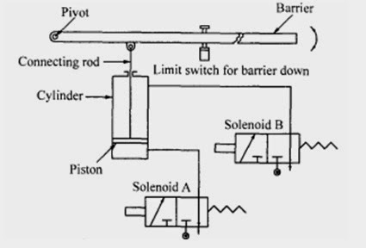](https://www.google.com.mx/url?sa=i%26rct=j%26q=%26esrc=s%26source=images%26cd=%26cad=rja%26uact=8%26ved=2ahUKEwj9-KL-levgAhVwmK0KHVVyDJ0QjRx6BAgBEAU%26url=http:/itsmyblogmechatronics.blogspot.com/2015/04/car-park-barrierscoin-counters.html%26psig=AOvVaw2CjaFyB-VdiV575Ue4S674%26ust=1551881159203505)[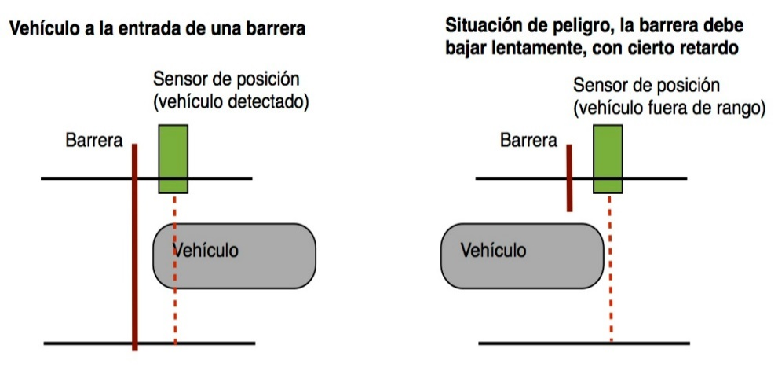](https://www.google.com.mx/url?sa=i%26rct=j%26q=%26esrc=s%26source=images%26cd=%26cad=rja%26uact=8%26ved=2ahUKEwjczt6nlOvgAhUBbK0KHY3CCzoQjRx6BAgBEAU%26url=http:/wikifab.dimf.etsii.upm.es/wikifab/index.php/Sistema_de_Control_de_un_Aparcamiento_08001%26psig=AOvVaw0iiyXPLP-f4f00NNQU2boH%26ust=1551880710486843)[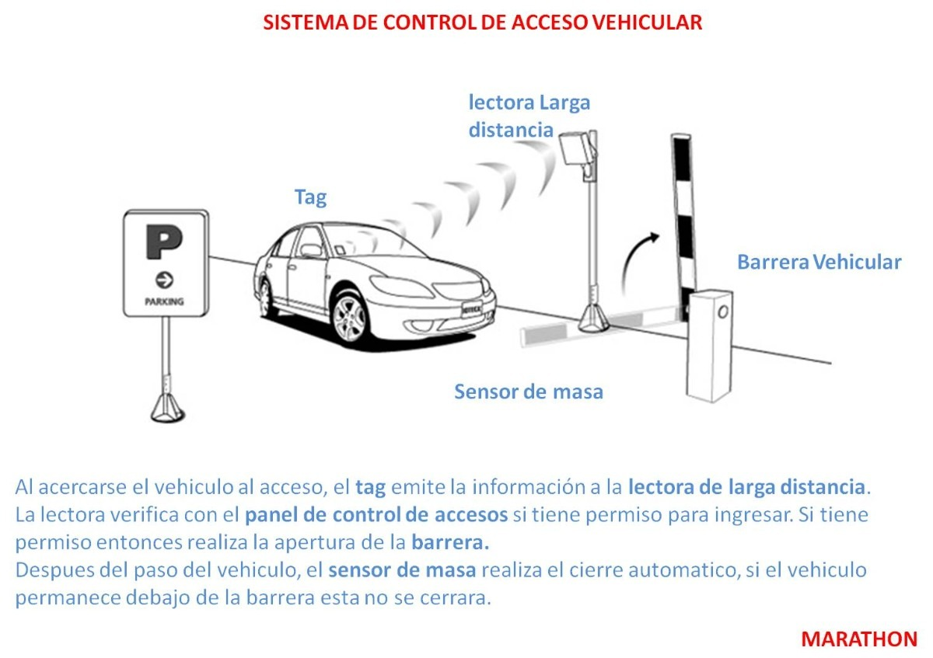](https://www.google.com.mx/url?sa=i%26rct=j%26q=%26esrc=s%26source=images%26cd=%26cad=rja%26uact=8%26ved=2ahUKEwi59dqylOvgAhVNXKwKHbYPCdkQjRx6BAgBEAU%26url=https:/articulo.mercadolibre.com.mx/MLM-556298587-barrera-vehicular-de-control-de-acceso-pluma-de-45-metros-_JM%26psig=AOvVaw0iiyXPLP-f4f00NNQU2boH%26ust=1551880710486843)

**OBJETIVO:**

El alumno deberá proponer una solución para el problema presentado aplicando diagramas GRAFCET y Ladder.

**DESARROLLO:**

Primero analizamos el problema propuesto y pasamos a definir nuestras salidas y sensores.

Sensores:

0.0 Push button  
0.1 Lectora de larga distancia  
0.2 Sensor de masa  
0.3 Barrera arriba  
0.4 Barrera abajo

Actuadores

0.0 Barrera arriba  
0.1 Barrera abajo

Ya que hemos definido las salidas y entradas pasamos a crear nuestro GRAFCET.

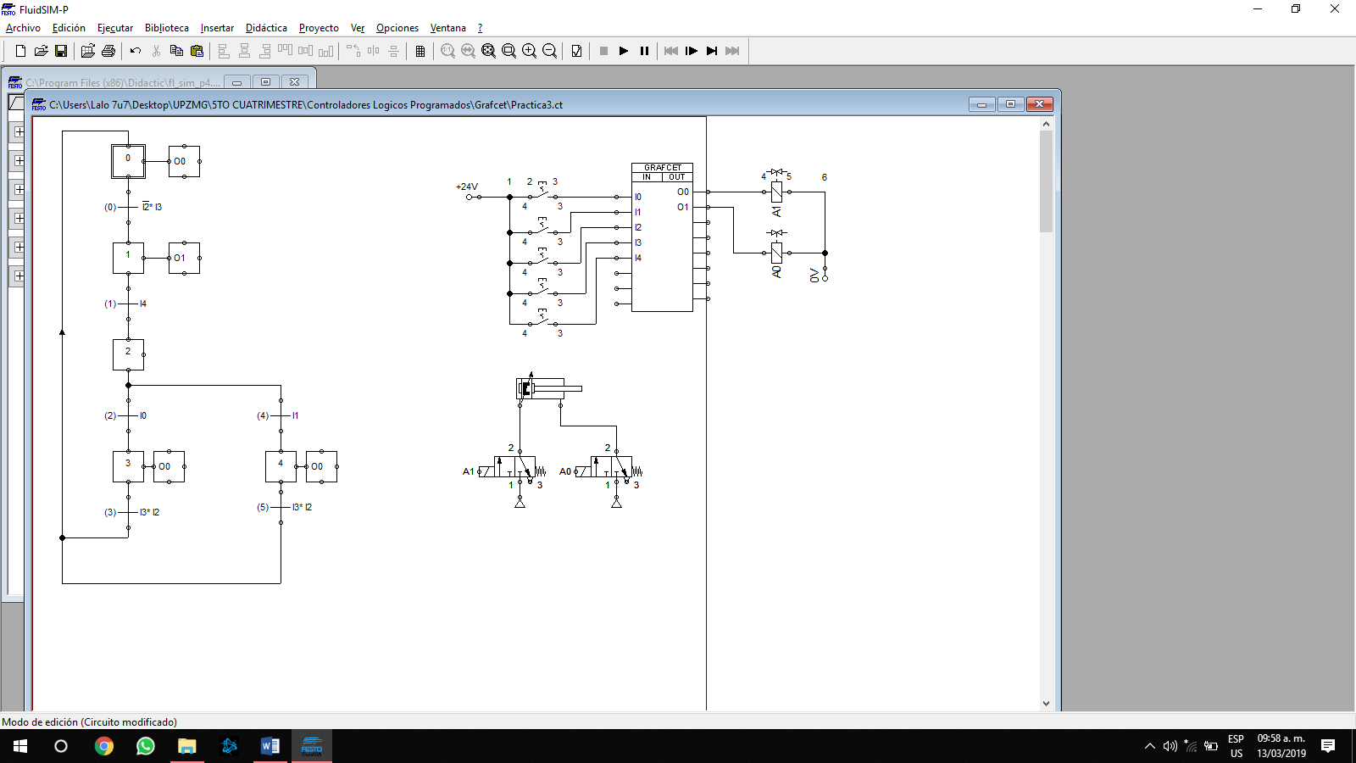

Posteriormente creamos el diagrama de escalera para el cual primero tendremos que dar de alta las variables que utilizaremos y su dirección correspondiente.  
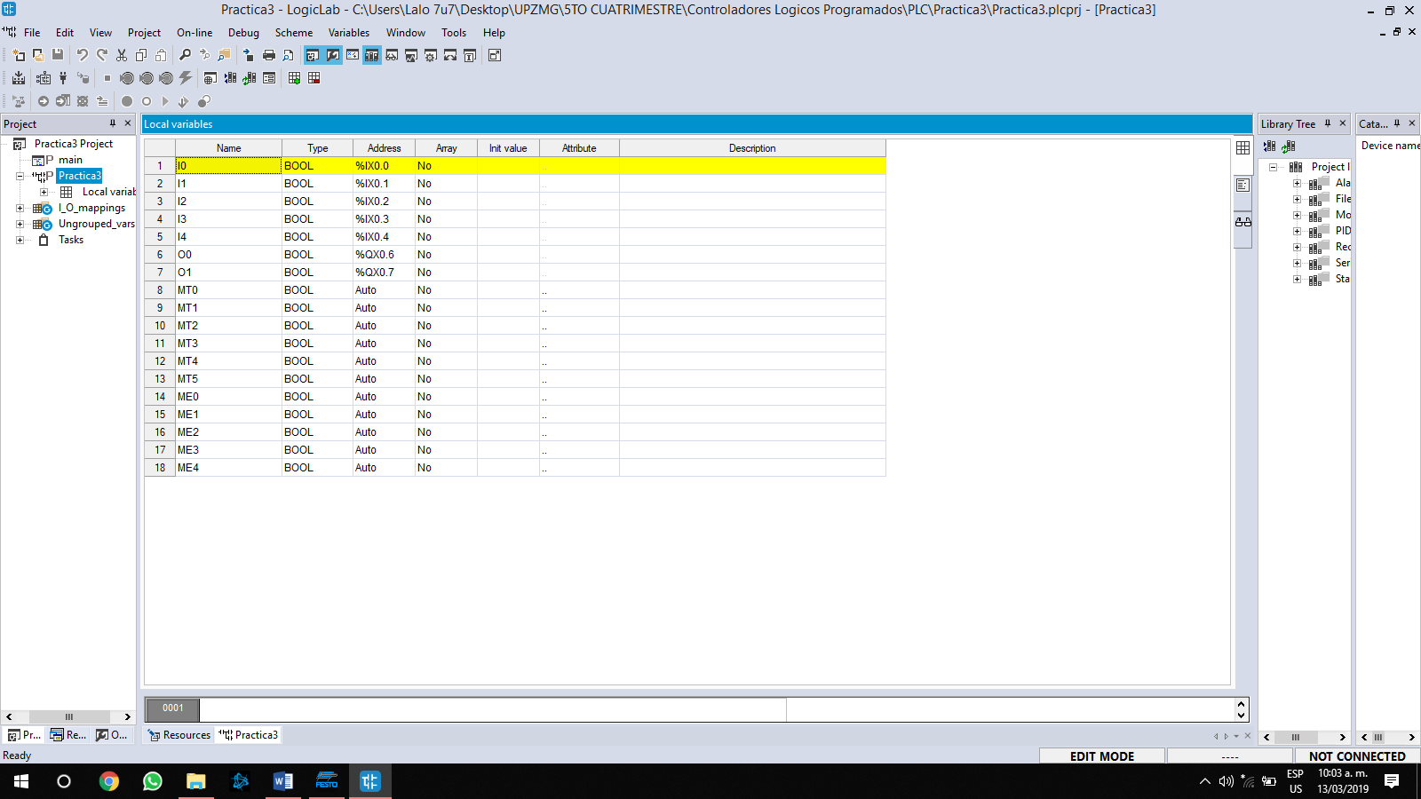  
La primera parte de nuestro Ladder consta de las memorias de transición, las cuales son un conjunto de condiciones que necesitan estar activas para que pueda dar paso a la siguiente etapa.

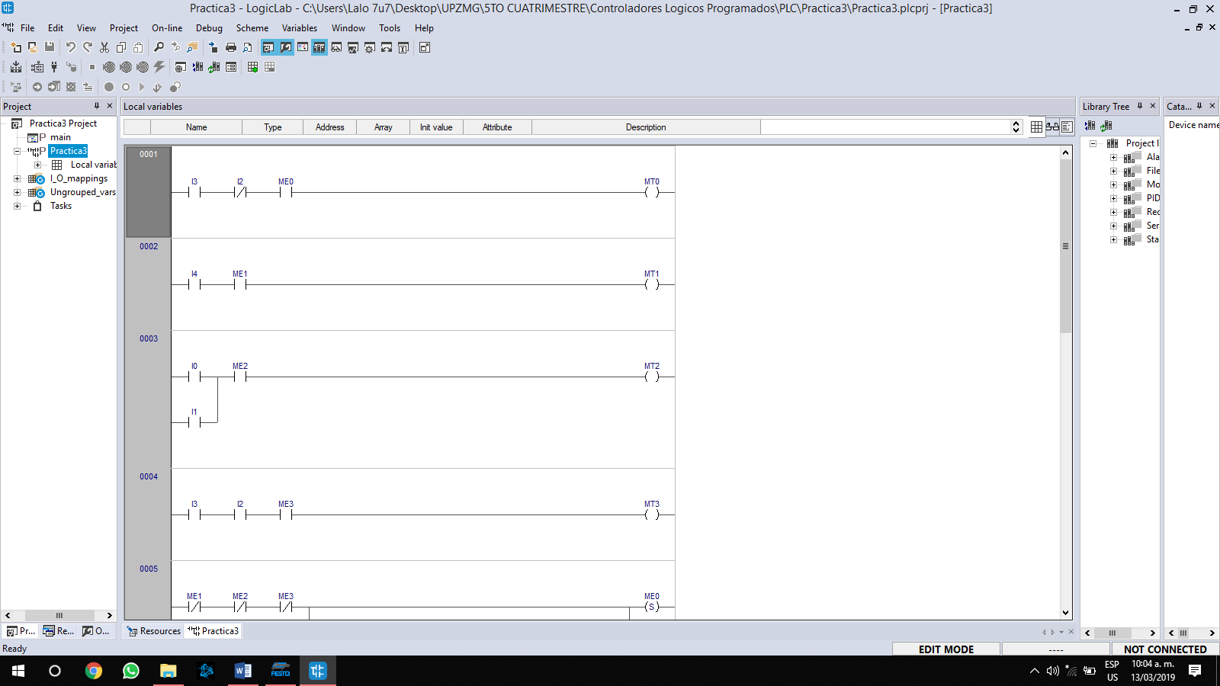

Aquí pasamos a la parte de las memorias de estado donde hay que activar o desactivar para pasar al siguiente estado  
  
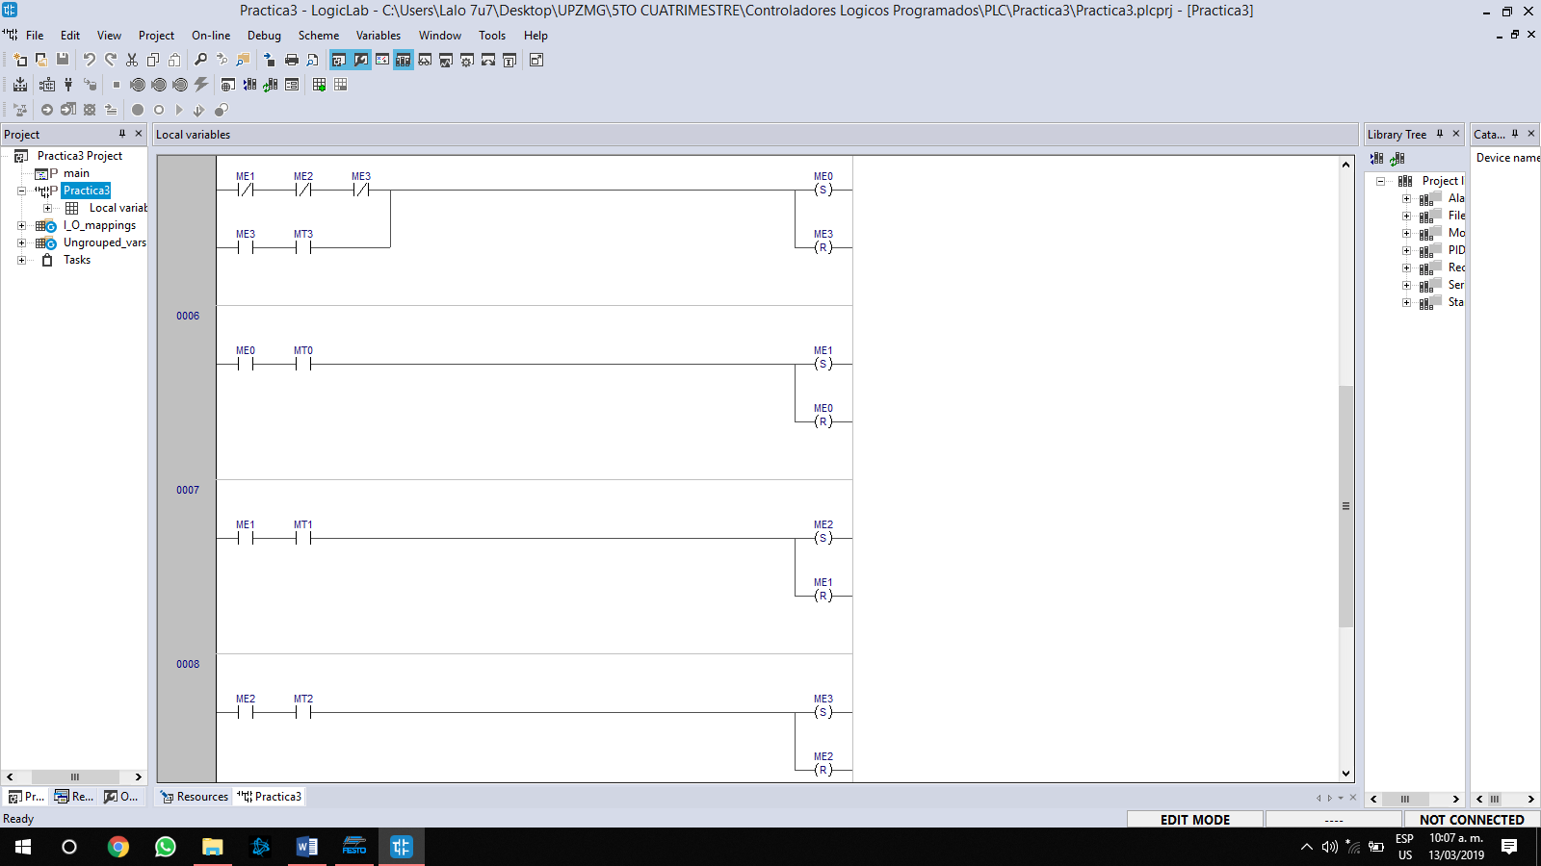

En las acciones declaramos que memorias de estados activan dicha salida.  
  
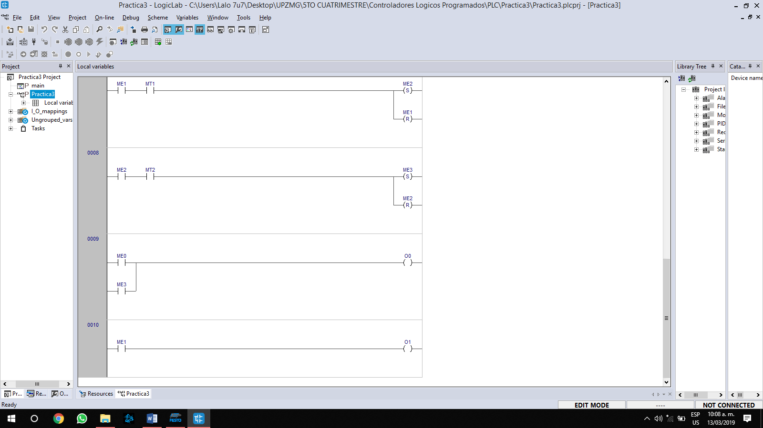

**CONCLUSIONES:**

**Víctor Tapia**: Con esta práctica reforzamos los conocimientos del GRAFCET y diagramas ladder buscando una solución lógica al problema propuesto

**Eduardo Robles Vázquez:** Esta ha sido una de las practicas más fáciles ya que después de todas las prácticas y actividades que hemos hecho nos volvimos capaces de resolver estos trabajos.

**FIRMA DE ENTREGA**

